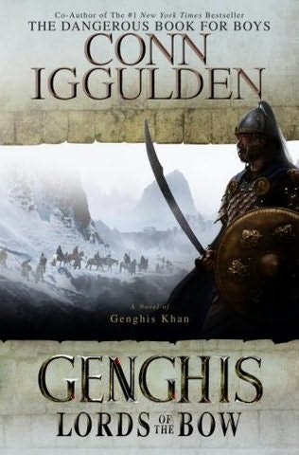
中文书名：《弓马枭雄》
英文书名：Lords Of The Bow
作 者：Conn Iggulden
出 版 社：HarperCollins
代理公司：A.M.Heath
页 数：464页
出版时间：2008年
代理地区：中国大陆、台湾
审读资料：样书
类 型：历史小说

版权已授：英国（HarperCollins），美国（Bantam Dell），阿拉伯（ASP Publishers），巴西（Record），保加利亚 （Bard），捷克（Millenium），丹麦（Gyldendal Dansk），荷兰（Bzztoh），芬兰（Otava），法国（sses de la Cité），德国（Random House），希腊（Enalios），匈牙利（Gabo Kiado），印度尼西亚（PT Gramedia），意大利（Piemme），韩国（Sodam & Taeil），立陶宛（Tyto Alba），挪威（Gyldendal Norsk），俄国（Eskmo），塞尔维亚（Alnari），斯洛文尼亚（Ucila），西班牙 （La Esfera de los Libros），瑞典（Albert Bonniers），土耳其 （Koridor）

内容简介：

蒙古各部落联合起来，拥戴铁木真为成吉思汗。一度与札木合合作，试图以教权削弱王权的萨满教僧侣也随机应变，支持新帝国，以便保存自己国师的地位。成吉思汗下令全体部落当年夏天在黑山牧场集合。草原的力量一向都在四分五裂的内战中消耗殆尽，一旦这种残酷训练的幸存者统一起来，安逸的邻人就会发抖。

金章宗已经在四年前去世，中都宫廷把这四年用在政变和相互残杀上，同时天真地希望草原仍然和六年前王汗受封时相同，只要把王汗的地位转交给铁木真就可以万事大吉了。然而等待他们钦差的是无情的嘲弄，成吉思汗不留情面地告诉他们，现在该懦弱的南方人称臣纳贡了。蒙古骑兵入侵的步伐比金国使节返回的速度还要快，他们唯一的困难在于还不懂得怎样攻击要塞，但已经足以把要塞周围的所有地区化为废墟。金国的将军没有勇气抵抗，但有勇气谋杀自己的君主。六年之内，中都就落入蒙古手中。

在黑山牧场拥戴成吉思汗的不仅有蒙古部落，还有五千畏兀儿人。他们给成吉思汗带来了两种礼物。一种是文字和学术，使得以后的大汗有机会摆脱心怀叵测的萨满。另一种是通向中亚的道路和借口，花剌子模沙阿穆罕默德二世阻挠诸色目人归化蒙古，残杀成吉思汗保护的商队，新的战争就要开始了。畏兀儿人得到的回报是，他们将是蒙古人最高级的合作者，所有被征服者的图书资料都将归他们所有。在未来的帝国中，他们将是蒙古人的行政官和包税商。

成吉思汗的长子兀赤与家庭不和，成吉思汗也为了新欢而疏远了孛儿帖。成吉思汗的弟弟铁木哥与中原地下帮会和被俘的工匠合作，寻找攻克要塞的技术。但不久，在萨满的诱惑下，铁木哥开始沉迷鸦片。他相信在药物的幻境中可以发现玄学的真谛不务国事。即使在东方，王族与僧侣还是永远无法成为朋友。

媒体评价：

“康恩•伊古尔登（Conn Iggulden）继续他美妙的故事，将征服者的形象变得----比实际上----更加人性化，更亲切，更令人同情。”
----《出版者周刊》（Publishers Weekly）

“康恩•伊古尔登（Conn Iggulden）是天才的说书人，对人物的深刻洞察力和意想不到的曲折情节吸引读者不忍释卷。”
----《学校图书馆杂志》（School Library Journal）

“康恩•伊古尔登（Conn Iggulden）让野蛮的时代和惊人的事件起死回生。”
----《卫报》（The Guardian）

“康恩•伊古尔登（Conn Iggulden）的小说是史诗式的经典之作。”
----《每日镜报》（Daily Mirror）

谢谢您的阅读！
请将反馈信息发至：齐梦涵（Nicole Qi）
安德鲁·纳伯格联合国际有限公司北京代表处
北京市海淀区中关村大街甲59号中国人民大学文化大厦1705室
邮编：100872
电话：010-82504206
传真：010-82504200
Email：Nicole@nurnberg.com.cn
网址：http://www.nurnberg.com.cn
微博：http://weibo.com/nurnberg
豆瓣小站：http://site.douban.com/110577/

